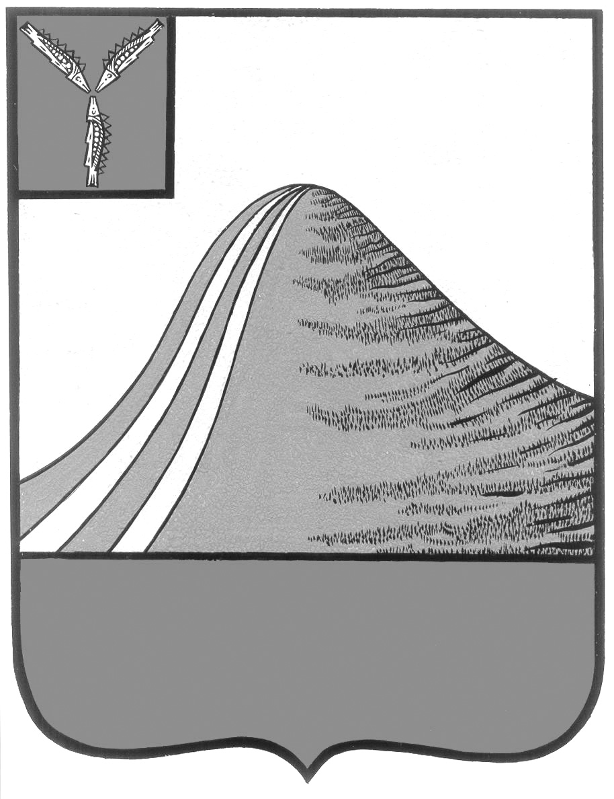
АДМИНИСТРАЦИЯ ЛЫСОГОРСКОГО МУНИЦИПАЛЬНОГО РАЙОНА
САРАТОВСКОЙ ОБЛАСТИ

П О С Т А Н О В Л Е Н И Е

от 26 июня 2023 года № 301

р.п.Лысые Горы

Об утверждении Положения о порядке обеспечения питанием обучающихся с ограниченными возможностями здоровья, осваивающих образовательные программы начального общего, основного общего, среднего общего образования на дому, находящихся на территории Лысогорского муниципального района

В соответствии с Федеральным законом № 273-ФЗ от 29.12.2012 г. «Об образовании в Российской Федерации» с изменениями в внесенными Федеральным законом от 14 июля 2022 года № 299-ФЗ «О внесении изменений в статью 79 Федерального закона «Об образовании в Российской Федерации»», Законом Саратовской области от 28 ноября 2013 г. № 215-ЗСО «Об образовании в Саратовской области» с изменениями внесенными Законом Саратовской области от 4 июля 2022 года № 85-ЗСО «О внесении изменений в статью 13 Закона Саратовской области «Об образовании в Саратовской области», Уставом Лысогорского муниципального района, администрация Лысогорского муниципального района ПОСТАНОВЛЯЕТ:
- Утвердить прилагаемый Порядок обеспечения питанием обучающихся с ограниченными возможностями здоровья, осваивающих образовательные программы начального общего, основного общего, среднего общего образования на дому, находящихся на территории Лысогорского муниципального района за счет бюджета Лысогорского муниципального района;
- Установить размер денежной выплаты на обеспечение двухразовым питанием в месяц на одного обучающегося с ограниченными возможностями здоровья, осваивающего образовательную программу начального общего образования на дому, находящихся на территории Лысогорского муниципального района из расчета 53 рубля в учебный день.
- Установить размер денежной выплаты на обеспечение двухразовым питанием в месяц на одного обучающегося с ограниченными возможностями здоровья, осваивающего образовательную программу основного общего, среднего общего образования на дому, находящихся на территории Лысогорского муниципального района из расчета 55 рублей в учебный день.
- Считать утратившим силу постановление администрации Лысогорского муниципального района Саратовской области от 23 ноября 2022 года № 657 «О размерах и порядке предоставления денежной компенсации на обеспечение двухразовым питанием обучающихся с ограниченными возможностями здоровья, осваивающих образовательные программы начального общего, основного общего, среднего общего образования на дому, находящихся на территории Лысогорского муниципального района»;
- Настоящее постановление вступает в силу с момента его принятия и распространяется на правоотношения, возникшие с 1 сентября 2023 года.
- Контроль за исполнением настоящего постановления возложить на заместителя главы администрации Лысогорского муниципального района Е.А. Казаченко.

Глава Лысогорского
муниципального района В.А. Фимушкина

Приложение
к постановлению администрации Лысогорского муниципального района
от 26 июня 2023 года № 301
Порядок обеспечения питанием обучающихся
с ограниченными возможностями здоровья, осваивающих образовательные программы начального общего, основного общего, среднего общего образования на дому, находящихся на территории Лысогорского муниципального района

1. Общие положения
Настоящий Порядок разработан в соответствии с Федеральным законом Российской Федерации № 273-ФЗ от 29.12.2012 г. «Об образовании в Российской Федерации» с изменениями в Федеральном законе Российской Федерации от 14 июля 2022 года № 299-ФЗ «О внесении изменений в статью 79 Федерального закона «Об образовании в Российской Федерации»», Законом Саратовской области от 28 ноября 2013 г. № 215-ЗСО «Об образовании в Саратовской области» с изменениями в Законе Саратовской области от 4 июля 2022 года №85-ЗСО «О внесении изменений в статью 13 Закона Саратовской области «Об образовании в Саратовской области», Уставом Лысогорского муниципального района и устанавливает правила обеспечения питанием обучающихся с ограниченными возможностями здоровья, осваивающих образовательные программы начального общего, основного общего, среднего общего образования на дому, находящихся на территории Лысогорского муниципального района, путем выплаты денежной компенсации. Уполномоченным органом, ответственным за предоставление денежной компенсации, считать управление образования администрации Лысогорского муниципального района (далее – уполномоченный орган).

2. Условия предоставления денежной компенсации
Основанием для предоставления денежной компенсации на обеспечение питанием обучающихся с ограниченными возможностями здоровья, осваивающих образовательные программы начального общего, основного общего, среднего общего образования на дому, находящихся на территории Лысогорского муниципального района (далее – обучающийся), является наличие:
- заключения психолого-медико-педагогической комиссии, подтверждающего наличие у обучающегося особенностей в физическом и (или) психическом развитии и необходимости создания специальных условий для получения обучающимся образования;
- распорядительного акта образовательной организации Лысогорского муниципального района Саратовской области об организации обучения по образовательным программам начального общего, основного общего, среднего общего образования на дому, находящихся на территории Лысогорского муниципального района.

3. Порядок обращения за денежной компенсацией
3.1. Для получения денежной компенсации один из родителей (законных представителей) обучающегося, проживающий совместно с обучающимся, ежегодно до окончания текущего учебного года обращается в муниципальную образовательную организацию с заявлением о предоставлении денежной компенсации.
В случае возникновения оснований для получения денежной компенсации в течение учебного года заявление представляется с момента возникновения данных оснований.
3.2. Обучающиеся с ограниченными возможностями здоровья, осваивающие образовательные программы основного общего, среднего общего образования на дому, достигшие 18-летнего возраста (при наличии полной гражданской дееспособности), самостоятельно обращаются в муниципальную образовательную организацию с заявлением о предоставлении денежной компенсации (приложение 2).
3.3. К заявлению прилагаются следующие документы:
- копия документа, удостоверяющего личность родителя (законного представителя) обучающегося;
- копия документа, подтверждающего право представлять интересы обучающегося (если документы представляются законным представителем обучающегося, за исключением родителя);
- копия документа, удостоверяющего личность (если документы представляются обучающимся с ограниченными возможностями здоровья, осваивающим образовательные программы основного общего, среднего общего образования на дому, достигшим 18-летнего возраста (при наличии полной гражданской дееспособности), самостоятельно).
3.4. Копии документов, указанные в пункте 4.3 раздела 4 настоящего Порядка, представляются одновременно с подлинниками указанных документов. Родитель (законный представитель) обучающегося, обучающийся с ограниченными возможностями здоровья, осваивающий образовательные программы основного общего, среднего общего образования на дому, достигший 18-летнего возраста (далее - Заявители), несут ответственность за достоверность сведений, содержащихся в представленных документах.
3.5. Муниципальная образовательная организация в течение 3 рабочих дней со дня обращения Заявителя за предоставлением денежной компенсации, передает документы, указанные в разделе 2 и пункте 3.3 раздела 3 настоящего Порядка, в орган местного самоуправления, уполномоченный осуществлять предоставление денежной компенсации, для принятия решения о предоставлении денежной компенсации (об отказе в предоставлении денежной выплаты).
3.6. Решение о предоставлении денежной компенсации (об отказе в предоставлении денежной компенсации) принимается уполномоченным органом местного самоуправления в течение 3 рабочих дней со дня обращения Заявителя за предоставлением денежной выплаты.

3.7. Решение об отказе в предоставлении денежной компенсации принимается уполномоченным органом местного самоуправления в случае:
- отсутствия одного из правовых оснований на получение денежной компенсации, указанных в разделе 2 настоящего Порядка;
- непредставления или представления не в полном объеме Заявителем документов, предусмотренных в пункте 3.3 раздела 3 настоящего Порядка.

4. Порядок предоставления денежной компенсации

4.1. В случае принятия уполномоченным органом местного самоуправления решения о предоставлении денежной компенсации ее выплата устанавливается с начала учебного года и до окончания текущего учебного года, а в случае обращения за предоставлением денежной компенсации в течение учебного года - со дня, следующего за днем обращения за данной выплатой (за фактические учебные дни обучения на дому в текущем месяце), и до окончания текущего учебного года.
4.2. Предоставление денежной компенсации осуществляется уполномоченным органом местного самоуправления ежемесячно в течение текущего учебного года до 20-го числа месяца, следующего за месяцем, за который она предоставляется.
4.3. Предоставление денежной компенсации осуществляется путем перечисления денежных средств на лицевой счет, открытый в кредитной организации Российской Федерации на имя Заявителя.
4.4. Основанием прекращения денежной компенсации является:
- выбытие обучающегося из образовательного процесса на длительное лечение в течение учебного года на основании распорядительного документа государственной образовательной организации или муниципальной образовательной организации;
- прекращение образовательных отношений между образовательной организацией Лысогорского муниципального района Саратовской и Заявителем;
- изменение формы обучения обучающегося;
- письменный отказ родителя (законного представителя) обучающегося от предоставления денежной компенсации;
- письменный отказ обучающегося с ограниченными возможностями здоровья, осваивающего образовательные программы среднего профессионального образования на дому, достигшего 18-летнего возраста;
- смерть обучающегося;
- признание обучающегося судом безвестно отсутствующим или объявление умершим.
4.5. Муниципальная образовательная организация в течение 2 рабочих дней со дня наступления обстоятельств, указанных в пункте 4.4 раздела 4 настоящего Порядка, передает в уполномоченный орган местного самоуправления документы, подтверждающие необходимость прекращения денежной компенсации.
4.6. Уполномоченный орган местного самоуправления в течение 5 рабочих дней со дня наступления обстоятельств, указанных в пункте 4.5 раздела 4 настоящего Порядка, принимает решение о прекращении предоставления денежной компенсации и уведомляет в письменной форме Заявителя о принятом решении.
4.7. Предоставление денежной компенсации прекращается со дня наступления обстоятельств, указанных в пункте 4.4 раздела 4 настоящего Порядка, и выплачивается за фактические учебные дни обучения на дому в текущем месяце.
4.8. Денежная компенсации, излишне выплаченная Заявителю вследствие непредставления или несвоевременного представления необходимых сведений, а также представления документов, содержащих заведомо недостоверные сведения, подлежит удержанию из сумм последующих денежных выплат в соответствии с пунктом 4.9 раздела 4 настоящего Порядка, а при прекращении денежной компенсации - возмещается получателем добровольно.
4.9. Удержание излишне выплаченной суммы производится при получении согласия Заявителя в сроки, установленные уведомлением государственной образовательной организации или уполномоченного органа местного самоуправления. В случае непредоставления Заявителем согласия в установленные уведомлением сроки удержание излишне выплаченных сумм из сумм последующих денежных выплат производится в соответствии с пунктом 4.10 раздела 4 настоящего Порядка.
4.10. В случае отказа от удержания излишне полученной денежной компенсации из сумм последующих денежных выплат или от ее добровольного возврата она подлежит взысканию в судебном порядке в соответствии с законодательством Российской Федерации.

Глава Лысогорского
муниципального района В.А. Фимушкина

Руководителю
____________________________________ № ____
(название и № образовательной организации)
от ________________________________________,
(Ф.И.О.)
проживающего по адресу: ____________________
___________________________________________
___________________________________________
(место жительства или место пребывания)
(нужное подчеркнуть)

Заявление

Прошу предоставить мне компенсацию стоимости горячего питания
на_______________________________________________________________,
(фамилия, имя, отчество (при наличии), год рождения ребенка)

обучающегося на дому в ____________________________________________.
(название и номер образовательной организации)
Данные документа, удостоверяющего личность ____________________
(серия, номер)
__________________________________________________________________.
(кем выдан, дата выдачи)
Перечень представленных документов:
1. ___________________________________________________________.
2. ___________________________________________________________.
3. ___________________________________________________________.
4. ___________________________________________________________.
5. ___________________________________________________________.
Обо всех изменениях, влекущих за собой изменения в назначении
и предоставлении компенсации, обязуюсь извещать в течение 7 календарных дней.

Дата _______________ Подпись __________________

